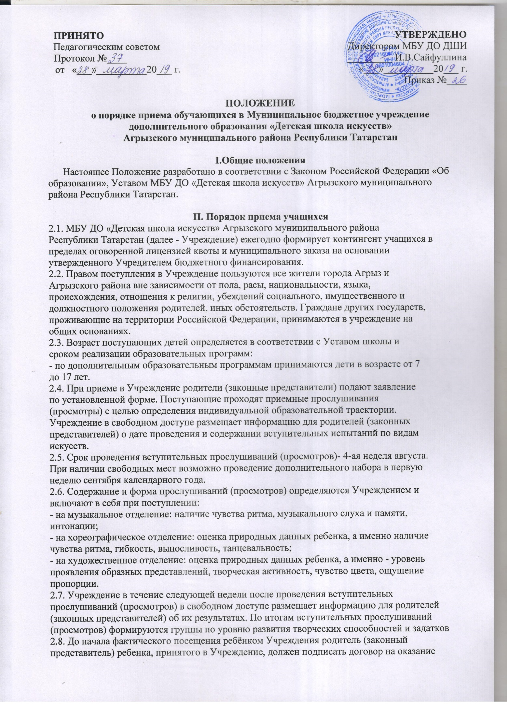

образовательных услуг и ознакомиться с Уставом, Административным регламентом, Лицензией,
правилами поведения в Учреждении.
2.9. После заключения договора и ознакомления с документами, указанными в п.2.8, учащиеся
зачисляются приказом директора Учреждения на основании решения педагогического совета.
2.10. В случае отсутствия свободных мест по выбранному профилю Учреждение предлагает
родителю (законному представителю) поставить его заявление на учет для удовлетворения в
порядке очерёдности, или предложить переход на другую образовательную программу.

III.Документация, необходимая для поступления
3.1. При поступлении в Муниципальное бюджетное учреждение дополнительного образования «Детская школа искусств» Агрызского муниципального района Республики родители (законные
представители) поступающего ребенка подают:
- заявление на имя директора Учреждения:
- справка от врача о состоянии здоровья ребёнка с заключением о возможности
заниматься по избранному профилю и виду искусства, выданная медицинским учреждением
имеющим лицензию;
- копию свидетельства о рождении или паспорт;
- копию ИНН;
- копию СНИЛС;
- фотографию 3х4.

IV.Порядок оформления и предоставления документов
4.1. В заявлении (по форме) необходимо указать:
- Ф.И.О. родителя (законного представителя);
- образовательную программу (программы);
- Ф.И.О. ребёнка;
- дата рождения;
- место учебы (№ школы, класс, ДОУ);
- домашний адрес, телефон;
- свидетельство о рождении (паспорт): серия, №, кем выдан;
- ИНН;
- телефон ребенка;
- сведения о родителях (законных представителях) Ф.И.О., место работы, должность, контактный телефон;
- социальный статус семья;
- подпись, расшифровка заявителя;
- дату написания заявления.
4.2. Родителю (законному представителю) может быть отказано в приёме заявления в
следующих случаях:
- ребёнок не подходит по возрасту для обучения по выбранной образовательной программе
(программам);
- не предоставлена справка от врача о состоянии здоровья ребёнка с заключением о
возможности заниматься по избранному профилю и виду искусства.

V. Права поступающих
5.1. При приеме учащегося в ДШИ город Агрыз, Агрызский район администрация Учреждения
обязана ознакомить его и его родителей (законных представителей) с Уставом, Лицензией,
правилами поведения в Учреждении.
VI. Состав и функции приемной комиссии
6.1. Для комплектования контингента обучающихся в целях проверки уровня подготовленности
поступающих и оценки их природных данных приказом директора Учреждения создается
комиссия по проведению вступительных испытании.
6.2. В состав приемной комиссии по каждому виду искусства входят: председатель, секретарь и два преподавателя. Председатель – заместитель по УВР, секретарь, члены комиссии – заведующие отделениями по виду искусства
6.3. При проведении вступительных прослушиваний (просмотров) приемная комиссия
фиксирует их результаты в экзаменационных протоколах, которые сдаются заместителю
директора по учебной работе.
6.4. Комиссия, проводящая прослушивание, может рекомендовать поступающему ребенку (с
согласия родителей или лиц их заменяющих) исходя из его способностей физических и
физиологических данных обучение на другом музыкальном инструменте, не указанном в
заявлении, на другом отделении.
6.5. Зачисление учащихся в школу производится приказом директора на основании решения
пед.совета.
6.6. При наличии природных данных и по заявлению родителей ребенок может быть принят на
два отделения одновременно.
6.7. Группы по классам и отделениям комплектуются на основании данных, поданных
приемной комиссией и отраженных в протоколах предварительных прослушиваний (просмотров)
в соответствии с учебным планом на текущий учебный год.

